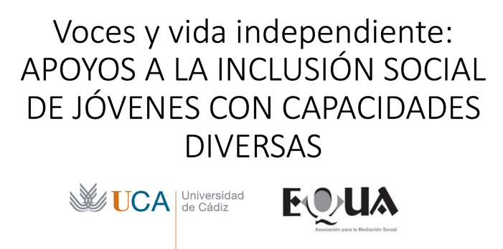

Recogida de datos de estudiantes UCA

DATOS PERSONALES:

Nombre y apellidos:
Edad:
Teléfono de contacto:
E-mail:
Lugar de residencia habitual:

DATOS ACADÉMICOS:

¿Qué estudias en la UCA durante el curso 19/20?

¿Cuál es tu horario de clases de este curso? (Aproximado)

SOBRE Tí:
- ¿En qué sentido valoras la diversidad?

- ¿Has tenido experiencias previas de relación o convivencia con personas con discapacidad?

- ¿Has desarrollado acciones de voluntariado alguna vez? (dónde y cuándo)

- ¿Por qué quieres participar en este proyecto?

Tras ver la presentación… ¿ Tienes clara tu participación? (No te compromete a nada)

____Sí, quiero participar ___ No puedo participar ___aún no lo se, tengo dudas

¿En qué te podemos ayudar para que puedas participar?

Envía la ficha a mayka.garcia@uca.es antes del 30 de septiembre de 2019
GRACIAS

